Lunes
05
de diciembre

1° de Secundaria
Artes

Innov-Arte

Aprendizaje esperado: realiza propuestas artísticas originales y utiliza materiales no convencionales dentro de una producción artística a presentar.

Énfasis: reconocer algunas obras o manifestaciones artísticas contemporáneas construidas con materiales poco convencionales que le inviten a crear una producción propia.

¿Qué vamos a aprender?

En esta ocasión vas a conocer propuestas artísticas con materiales poco convencionales o comunes, repletas de objetos variados para jugar con sus formas, colores, texturas, sonidos o movimientos. En otras palabras, la finalidad de esta sesión es que, una vez que conozcas algunas de esas propuestas artísticas, puedas reconocer algunas obras o manifestaciones de arte actuales construidas con materiales poco convencionales, y que te inspire a crear una producción propia.

Recuerda que las artes son el medio donde el autor o artista expresa sus emociones, sentimientos o ideas, pero en esta sesión queremos proponerte profundizar un poco más dentro de ellas, para que con el uso del juego y la utilización de materiales poco convencionales que puedas encontrar en casa, construyas tu propia obra.

¿Has escuchado el dicho: “la basura de uno es el tesoro de otro”? ¿O quizás otro que dice: “agua, barro y basura crían buena verdura”?

Pues estos dichos populares cobran mucho sentido en la sesión de hoy, ya que conocerás algunas obras artísticas realizadas con materiales poco convencionales y que pueden ser considerados como basura.

Aunque no lo creas, hay gente que crea “arte” con basura y llegan a realizar obras verdaderamente extraordinarias, ya que para algunos puede no tener demasiado sentido, pero para otros, mucho significado.

Ahora que lo recuerdo, vi navegando por internet un mural de una tortuga muy impresionante y su concha estaba formada con basura.

Si de materiales poco convencionales hablamos, no sólo entran los que se pueden considerar basura, sino también materiales muy extravagantes como los diamantes. Todo es posible si lo puedes imaginar.

¿Qué hacemos?

Para comenzar, es necesario que sepas que, a lo largo de la historia, podemos encontrar propuestas artísticas muy interesantes, incluso podríamos decir que algunas de ellas se encuentran en lo raro, excéntrico o extravagante. Por ejemplo, algunos artistas han plasmado en sus obras grandes cambios en la mentalidad de los observadores del arte, pues con objetos poco convencionales nos han enseñado que, para crear, muchas veces es más importante la imaginación que los propios materiales que podamos tener a nuestra disposición.

En sesiones anteriores has visto que no es necesario tener instrumentos o materiales propios del arte para hacer una pieza musical o una obra artística, sino que, con ayuda de tu imaginación, creatividad y la posibilidad de utilizar algunos materiales que se encuentren a tu alrededor, es suficiente para elaborar tu propia obra. Es importante tener muy ejercitada la mente con ayuda de la imaginación para poder reconocer obras de arte y así inspirarnos para crear las nuestras.

¿Qué te parece si ves tres propuestas contemporáneas de artistas mexicanos que han traspasado los límites de lo convencional generando arte a partir del uso de materiales poco convencionales? Estamos seguros de que te resultará interesante conocer cada tendencia o propuesta generada a partir de la imaginación y la creatividad de los artistas contemporáneos que ahora verás. Observa entonces detenidamente el trabajo y la propuesta de cada uno de ellos.

La primera propuesta que revisarás está a cargo del colectivo “Proyecto 21” y se llama “Fashion trash”, o en español, “Moda basura”.

El colectivo “Proyecto 21” es un concepto artístico que involucra la multidisciplinaridad escénica y un toque exótico de arte visual y protesta creativa.

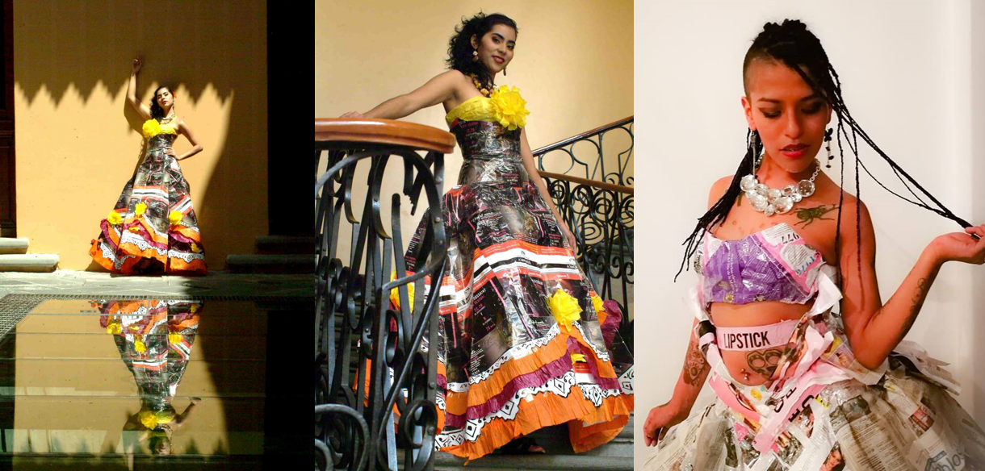

Es un colectivo que a lo largo de casi diez años de vida ha agrupado los esfuerzos de alrededor de 200 personas: estudiantes y profesionales de la danza, el teatro, la literatura, las artes visuales, las artes plásticas, la fotografía, la pedagogía, la medicina e incluso, la economía, con el único afán de contribuir desde cada una de estas esferas con la transformación de nuestra realidad.

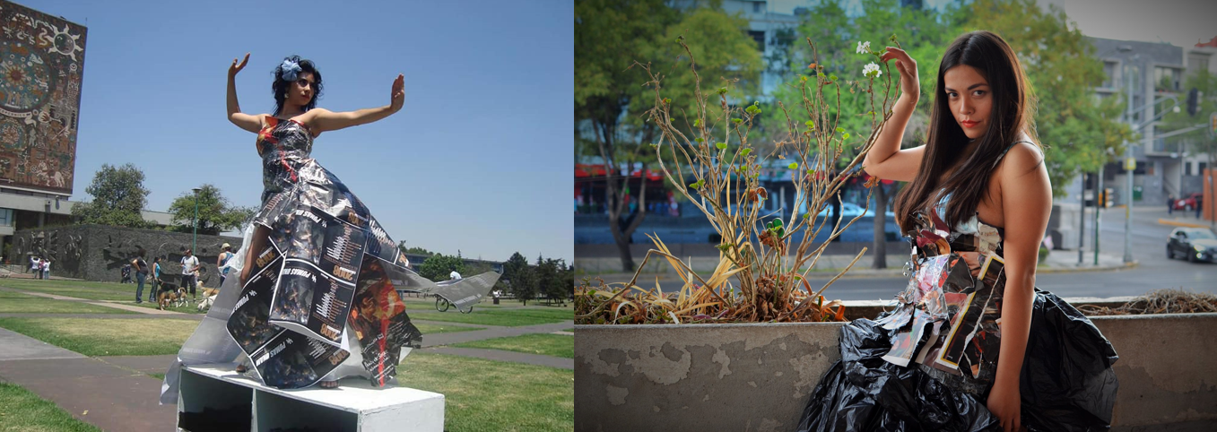

Se han involucrado en la defensoría de los derechos humanos en todas sus formas: derechos sexuales y reproductivos, equidad de género, no discriminación, protección del medio ambiente, prevención de la violencia, participación ciudadana, entre otras; colaborando con docenas de asociaciones civiles e instituciones locales y federales.
“Fashion trash” es un término para el arte, la joyería y moda generalmente efímeros, creados a partir de elementos usados, desechados, encontrados y reutilizados. “Trashion” (que es la fusión de las dos palabras) es un término acuñado por primera vez en Nueva Zelanda en 2004, y es el arte de reutilizar objetos encontrados, que ya tenían algún otro propósito definido, convirtiéndolos en algo distinto para un propósito artístico; basura, por ejemplo.

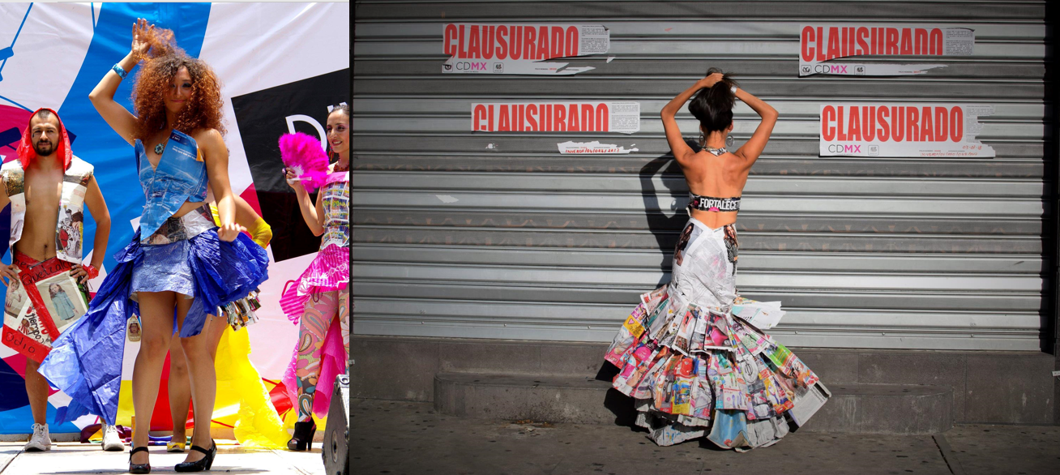

Inicialmente este término se usaba para describir el vestuario que simulaba alta costura, generalmente vinculado a concursos o desfiles de moda. Justo lo que hace “Proyecto 21” es una parodia, crítica del consumismo que ello representa. Ahora, ya más generalizado, la “moda verde” se ha vuelto más frecuente, la basura y el reciclaje activo de ella se han convertido en una opción. El término ahora se usa ampliamente en los círculos creativos para describir cualquier artículo o accesorio que se pueda usar y que se construya con materiales reciclados en su totalidad o en parte, incluida la ropa que ha sido usada y reacondicionada.

El colectivo utiliza esta moda para realizar pasarelas callejeras, fotografía, performance, protestas, escenificaciones teatrales y música.

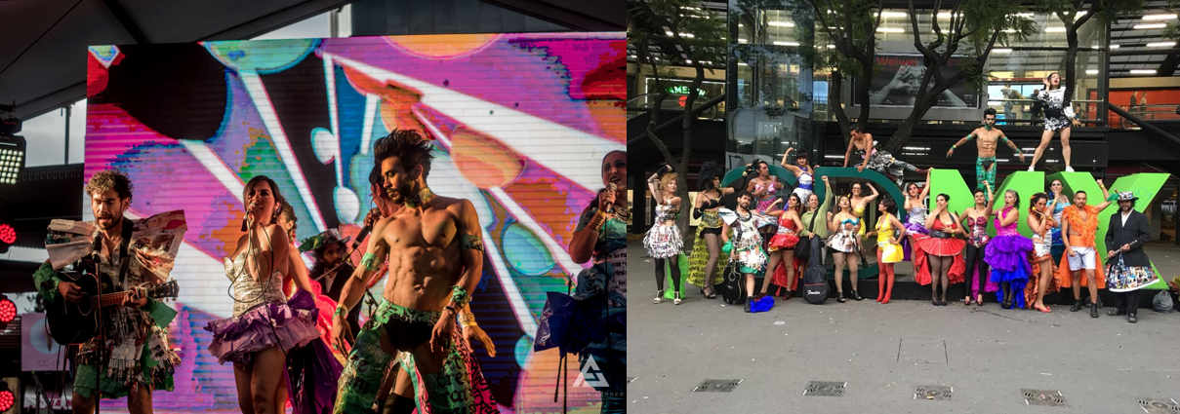

¿Qué te pareció?, ¿cómo crearías tu propia moda con estos materiales?

Para ir aprovechando esas ideas que seguramente están surgiendo ahora en tu cabeza, te invitamos a que de una vez vayas experimentando el mundo de la moda con los objetos que hayas encontrado en casa. ¿Cómo serían tus prendas?, ¿Cómo crees qué se sentirá traer esos materiales que ya se consideran basura alrededor del cuerpo?

Eso es justamente lo interesante, ya que el cuerpo se transforma a partir del tacto con los materiales, y de igual forma con las texturas y sonidos que se van fusionando al mismo tiempo. El sonido que producen los materiales con los que se construyen algunas prendas también es muy particular. Recordando las imágenes que anteriores, ¿te imaginas cómo sonarán esas prendas al caminar?

Hablando de sonidos te queremos presentar un proyecto que tiene mucha relación con esto., para ello escucha el siguiente audio:

- El armadillo y los cubiertos
https://aprendeencasa.sep.gob.mx/multimedia/RSC/Audio/202011/202011-RSC-RstTrMjw1J-Pieza2ELARMADILLOYLOSCUBIERTOS.wav

¿Qué te pareció este tipo de obra artística?, ¿habías escuchado hablar del arte sonoro?

En varios lugares del mundo se emplean materiales muy extraños que, trabajados de distinta forma con las técnicas adecuadas, crean muñecos o algunas esculturas.

Si pones atención al mundo que te rodea, podrás reconocer varios objetos que fueron creados por manos humanas y que su materia prima pudo haber parecido algo fuera de lo común: cosas que nos rodean, que están ahí, incluso que nos acompañan todo el tiempo.

También si has visto alguna fuente, una lámpara, un candelabro, inclusive los muebles que se encuentran en tu casa, en un inicio surgieron en la imaginación de alguien y después pasaron al plano real construyendo estos elementos con materias primas o técnicas que también fueron pensadas o experimentadas para su creación. Todo parte siempre de una idea. Esto incluye, además, todos los aparatos electrodomésticos que nos rodean y que fueron pensados en la imaginación de alguien y después creados.

Los platos, vasos, cucharas, casas, calles, parques y todo lo que nos rodea, se originó en la mente de alguien, en la mente que se atrevió a imaginar, a crear, a romper todos los límites de lo establecido, para así satisfacer su imaginación y crear y proponer a este mundo cosas nuevas y maravillosas con diseños muy originales, que poco a poco los hemos ido observando de forma cotidiana, pero que si te fijas bien, los colores, formas, sonidos, movimientos y todo lo que genere la creación inicia con la imaginación.

El reto de hoy.

Te invitamos a que, con el uso de tu imaginación, mires de otra manera esos objetos poco convencionales que se encuentren en tu entorno, reconozcas los usos no comunes que puedes darles y los transformes en algo artístico.

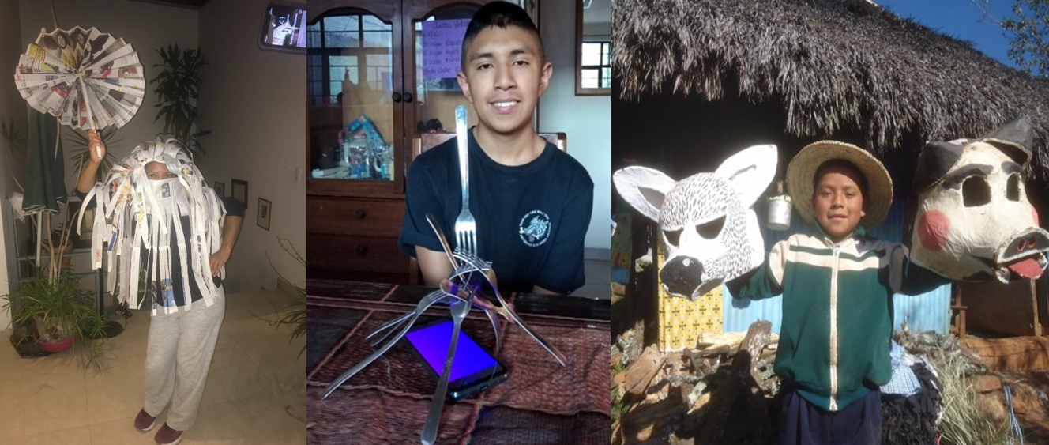

Comparte tus creaciones extravagantes con tu familia, amigos, maestras y maestros.

¡Buen trabajo!

Gracias por tu esfuerzo.

